**TERME**

**TİCARET VE SANAYİ ODASI BASIN BÜLTENİ**

**MART**/**2024 SAYI:3**

**İŞKUR İŞBAŞI EĞİTİM PROGRAMI VE İMALAT SEKTÖRÜNDE KADIN İSTİHDAM TEŞVİKLERİ BİLGİLENDİRME TOPLANTISI GERÇEKLEŞTİ**

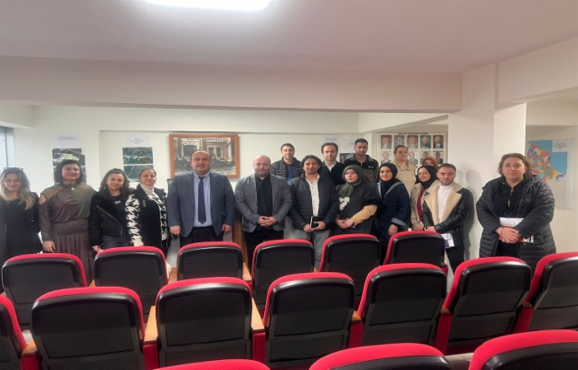

Samsun İŞKUR İl Müdürlüğü ve Terme Ticaret ve Sanayi Odası iş birliğiyle “İŞKUR İşbaşı Eğitim Programı ve İmalat Sektöründe Kadın İstihdam Teşvikleri Bilgilendirme Toplantısı” Terme Ticaret ve Sanayi Odası Toplantı Salonunda gerçekleşti.

Toplantı İŞKUR Şube Müdürü Rifat Yıldız ,İş ve Meslek Danışmanı Fatih Çepniler’in sunumu ve katılımcıların sorularının cevaplanmasının ardından sona erdi.

Toplantıya Odamız Yönetim Kurulu Başkanı Ahmet Ekmekçi’de katılım sağladı.

**12 MART 1921 İSTİKLAL MARŞI'NIN KABULÜ**

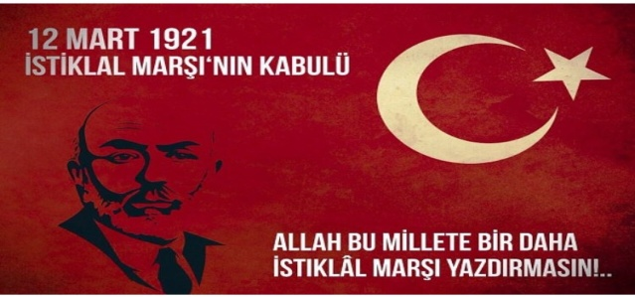İstiklal Marşı'mızın kabul edilişinin 103. yılını kutluyor, milli şairimiz Mehmet Akif ERSOY' u ve vatan uğrunda canlarını fedaeden azizşehitlerimizi rahmet, minnet ve şükranla anıyoruz.

**SAADET PARTİSİ TERME BELEDİYE BAŞKAN ADAYI AHMET KÖNEÇOĞLU'NDAN TERME TSO'YA ZİYARET**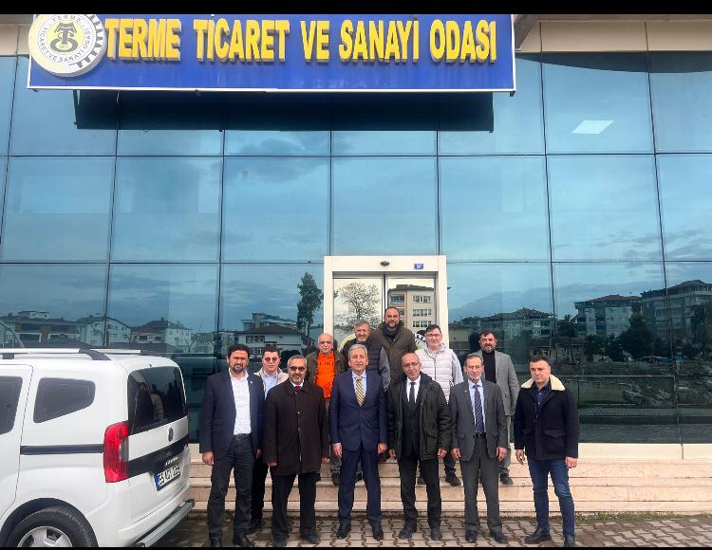Saadet Partisi Terme Belediye Başkan Adayı Ahmet Köneçoğlu ve Parti heyeti Terme Ticaret ve Sanayi Odası Yönetim Kurulu Başkanı Ahmet Ekmekçi’yi makamında ziyaret etti. Ziyarette Odamız Meclis Başkanı Soner Özden,Yönetim ve Meclis Üyeleri de hazır bulundu.Başkan Ekmekçi ,Terme'ye dair konuların gündeme getirildiği görüşme sonrasında Ahmet Köneçoğlu ve Parti Heyetine nazik ziyaretlerinden ötürü teşekkür ederek, seçim sürecinde başarılar diledi.

**18 MART ÇANAKKALE ZAFERİ**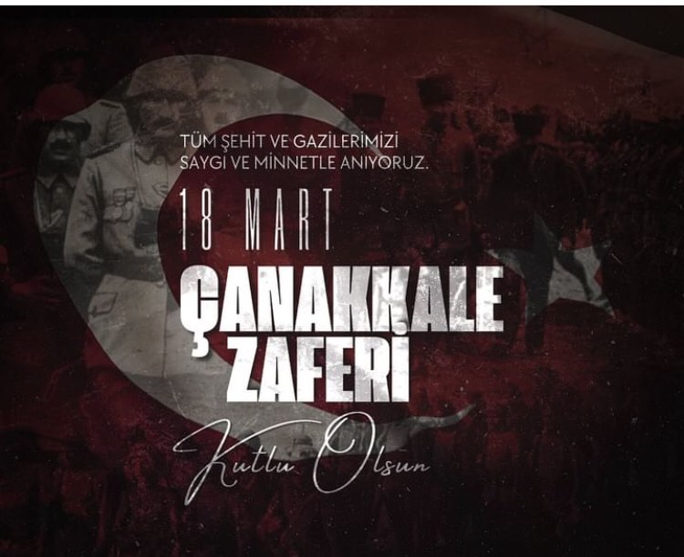18 Mart Çanakkale Zaferi’mizin 109. yıldönümünde başta Gazi Mustafa Kemal Atatürk ve silah arkadaşları olmak üzere, bu toprakları bizlere vatan kılan ecdadımızı ve tüm şehitlerimizi rahmet ve minnetle anıyoruz.